Народна басна
ЛИСИЦА И ГАВРАН

Гавран је нашао повећи комад сира и, стојећи на грани дрвета, држао је чврсто сир у кљуну.
Лисица то опази и пошто се привукла дрвету, поче да хвали гаврана.
- Ти си веома лепа птица – рече она – имаш прекрасно перје! Нико на свету не би био тако савршен као ти, само када би умео да певаш!
Гаврану се није свидело да поред толике своје лепоте има и неки недостатак. Да би уверио лисицу да уме и да пева, он отвори кљун и загракта.
Сир му испаде из кљуна, лисица зграби плен и побеже.
- Е, мој гавране – мислила је она – ти имаш гласа и сјаја, али немаш памети.
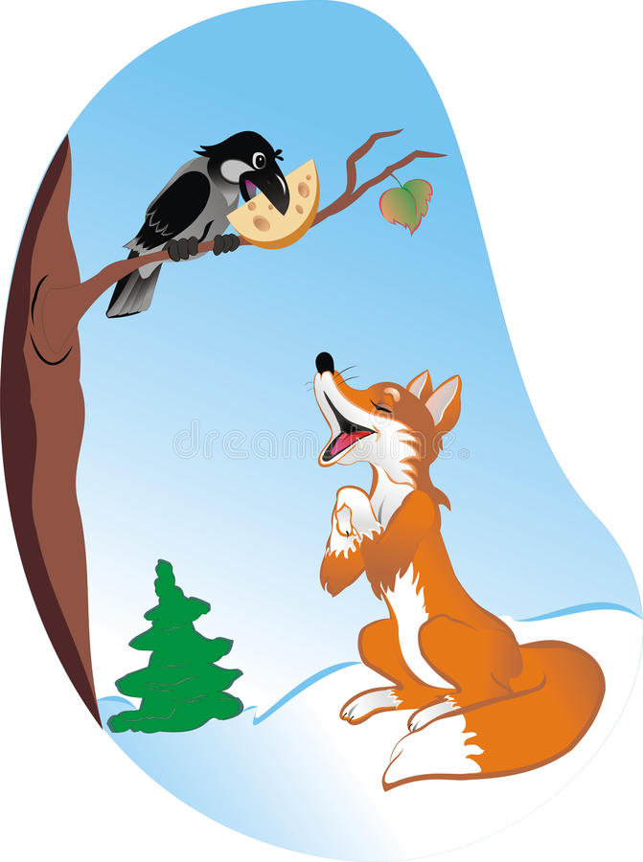
ОТКРИВАМО НОВЕ РЕЧИ:
комад – део нечега
савршен – неко ко је најбољи у свему
плен – оно што је отето од другог

ПИТАМО, ПРИЧАМО:

- Шта је привукло пажњу лисице?
- Зашто лисица говори лепе речи гаврану?
- Шта нам то говори о њој?
- Како те речи делују на гаврана?
- Шта нам то говори о њему?
- Шта лисица заиста мисли о гаврану?
- Чему нас учи ова басна?
ТВОЈЕ РЕЧИ:

„Гаврану се није свидело да поред толике своје лепоте има и неки недостатак“. Какав би то гавран желео да буде? ________________________________________________________
Гаврана вређе кад му лисица каже да он нешто не може. Волео би да је савршен. Кад је неко такав, кажемо да је СУЈЕТАН. Запамти!

